Министерство Образования Республики Беларусь
Государственное учреждение образования
БЕЛОРУССКИЙ ГОСУДАРСТВЕННЫЙ УНИВЕРСИТЕТ ИНФОРМАТИКИ И РАДИОЭЛЕКТРОНИКИ

Факультет информационных технологий и управления
Кафедра систем управления

Дисциплина: «Основы машинного обучения»

Пояснительная записка к проекту
На тему
Определение команды и выделение из неё аргументов для модуля выполнения

Выполнил:
Ст. гр. 461402
Лебедев А. А.

Введение

Для итогового проекта по дисциплине была разработана гибридная система, объединяющая классификатор команд на основе эмбеддингов предложений и модель извлечения именованных сущностей (NER) для голосового ассистента. Выбор темы обусловлен необходимостью перехода от жёстких правил (ключевых слов) к интеллектуальному пониманию естественной речи. В отличие от традиционных систем, использующих регулярные выражения или словари-триггеры, предложенный подход позволяет обрабатывать синонимичные формулировки, извлекать параметры команд (время, объекты, текст заметок) и устойчиво работать с вольной речью.
Цель проекта – создание модулей, которые по текстовой фразе пользователя определяют намерение (команду) и выделяют значимые аргументы, обеспечивая дальнейшее выполнение действий (установка таймера, управление умным домом, добавление заметок и т.д.). Архитектура построена на современных предобученных моделях: Sentence Transformers для получения векторных представлений и DeepPavlov/rubert-base-cased для NER.
Архитектура программного комплекса
Разработанная система спроектирована по принципу разделения ответственности и состоит из трех основных модулей, реализующих последовательный цикл подготовки данных и обучения модели:
- Управляющий модуль, отвечающий за пользовательский ввод (InterfaceLAB.py)
- Модуль обработки команды и отделения аргумента (CommandProcessorLAB.py)
- Модуль выполнения команд (ExecutingLAB.py)
- Дополнительные модули (trainNER.py, trainNEURO.py) для первого обучения моделей.

ФОРМАЛЬНАЯ ПОСТАНОВКА ЗАДАЧИ
Дано множество текстовых фраз X={x1,...,xn}X={x1​,...,xn​} и множество меток команд Y={y1,...,ym}Y={y1​,...,ym​} (например, timer, notes, turn_on и т.д.). Требуется построить классификатор f:X→Yf:X→Y, минимизирующий ошибку предсказания. В проекте используется двухэтапный подход:
- Получение плотных векторных представлений предложений с помощью предобученной модели Sentence Transformer: e=ST(x)e=ST(x), e∈Rde∈Rd.
- Классификация с помощью линейного слоя (однослойной нейронной сети): y^=softmax(We+b)y^​=softmax(We+b).
Оптимизация ведётся по кросс-энтропийной функции потерь с L2-регуляризацией.

Извлечение сущностей (NER)
Задача BIO-разметки последовательности слов: каждому токену ставится в соответствие тег ti∈{O,B−ENTITY, I−ENTITY}, где ENTITY – тип сущности (OBJECT, COLOR, DURATION, TIME, NOTE_TEXT, QUERY, LOCATION и др.). Используется модель DeepPavlov/rubert-base-cased с токен-классификационной головой. Для агрегации сущностей применяется стратегия simple из библиотеки transformers.

Описание модулей

Предварительная подготовка
Выполняется сбор и разметка корпуса фраз для классификации и NER.
Классификация: создание CSV-файла с колонками “text” и “label” (около 280 фраз, 14 классов, балансировка 20 примеров на класс). Фразы собраны из реальных пользовательских сценариев.
NER: создание CoNLL-файла “ner_dataset.txt” с BIO-разметкой. Каждая фраза разбита на токены (слова), каждому слову приписан тег (O, B-OBJECT, I-OBJECT, B-NOTE_TEXT и т.д.).

Модуль пользовательского ввода (interface.py)
Выполняется сбор пользовательского ввода для классификации и NER и отображения возможного вывода. Графический интерфейс реализован в стиле минимализм с использованием библиотеки customtkinter, содержащий 2 поля: ввод и вывод, и кнопку выполнения.
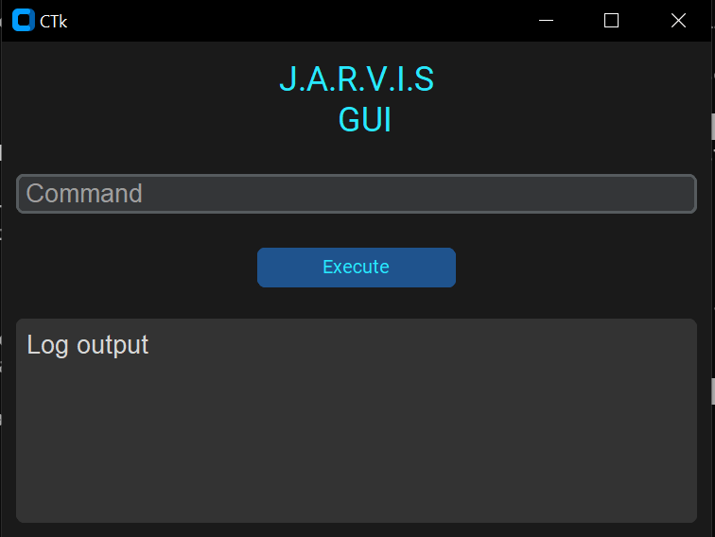
Рис.1 – пользовательский интерфейс.

Модуль обучения классификатора команд (NeuroTRAIN.py)
Загрузка эмбеддингов: модель “paraphrase-multilingual-mpnet-base-v2" (размерность 768).
Архитектура: линейный слой (768 → 14).
Обучение: 50 эпох, batch_size=8, Adam (lr=0.001), кросс-энтропия.
Сохранение: веса command_model.pth, энкодер меток label_encoder.pkl.
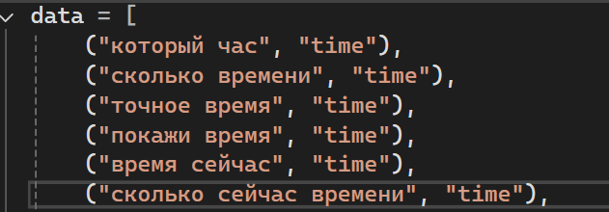
Рис.2 – часть датасета классификатора.

Модуль обучения NER (NER_train.py)
Модель: “DeepPavlov/rubert-base-cased" с головой для токен-классификации (14 тегов).
Токенизация: выравнивание меток с игнорированием подсловных токенов.
Обучение: 20 эпох, batch_size=8, AdamW (lr=3e-5), стратегия оценки eval_strategy="epoch", сохранение лучшей модели по F1.
Сохранение: папка ner_model/final (конфиг, веса, токенизатор).
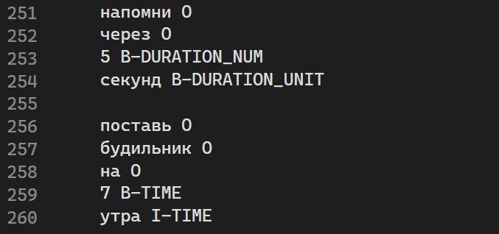
Рис.3 – часть датасета NER.

Модуль обработки (CommandProcessor.py)
Загружает обученные модели, реализует функции “predict_command” (возвращает команду и уверенность) и “extract_entities” (возвращает словарь извлечённых сущностей). Порог уверенности классификации установлен 0.6. При низкой уверенности запрос передаётся в ChatGPT (заглушка). Извлечённые сущности преобразуются в аргументы для выполнения команд.

Модуль выполнения(Executing.py)
Получает данные из CommandProcessor в удобном для обработки формате и выполняет команду с учётом выделенных аргументов.

Результаты

Классификация команд
Обучение проводилось на 280 фразах (14 классов по 20 примеров). После 50 эпох достигнута точность на валидационной выборке 98.2%. Для фраз, не входящих в обучающую выборку (например, “какая температура за окном”), модель выдаёт уверенность > 0.95 и правильно относит к классу “temperature”. Фразы-вопросы, не являющиеся командами (например, “подскажи сколько там километров до луны”), классифицируются как “chatgpt”, если уверенность классификатора <= 0.6.

NER (извлечение сущностей)
Оценка производилась на тестовой выборке (20% от размеченных данных). Основные метрики:
- Precision: 0.94
- Recall: 0.91
- F1-score: 0.925
Наиболее точно распознаются сущности OBJECT (свет, вентилятор), DURATION (10 минут), TIME (7 утра). Сложности возникают с NOTE_TEXT при наличии союзов («что», «чтобы»), но качество можно улучшить реализацией парсера для очистки начала фразы от ненужных слов после. Также уверенность снижается, если вводная фраза состоит из большого количества слов (пример: “знаешь я выглянул на улицу и мне стало интересно где тут находится ближайшее кафе ведь температура невысокая”).
Пример работы NER:
Входная фраза: “найди где ближайшее кафе”
Вывод модели: {'entity_group': 'SEARCH', 'word': 'ближайшее кафе'}
Пример предсказаний для тестовых данных:
Фраза | Распознанная команда | Извлечённые аргументы
«поставь таймер на 10 минут» | timer | {'duration': '10 минут'}
«включи синий свет» | turn_on | {'object': 'light', 'color': 'синий'}
«сделай потише» | volume | {'direction': 'down'}

Заключение

В ходе выполнения проекта были решены следующие задачи:
- Собран и размечен датасет команд и сущностей для голосового ассистента.
- Реализован и обучен классификатор команд на основе эмбеддингов предложений, достигнута высокая точность (>98%).
- Реализована и обучена модель NER на базе ruBERT для извлечения аргументов (F1=0.925).
- Разработана гибкая система интеграции, позволяющая при низкой уверенности классификации обращаться к ChatGPT.
Разработанная система показала свою эффективность при обработке естественно-языковых команд и может быть использована в реальном голосовом ассистенте для управления умным домом, ведения заметок, установки таймеров и других задач. Перспективы дальнейшего развития включают поддержку диалогового контекста, дообучение на реальных пользовательских данных и интеграцию с голосовым синтезом.

